Совет депутатов муниципального образования Курманаевский сельсовет
Курманаевского района Оренбургской области
( третьего созыва)

РЕШЕНИЕ
15.08.2019 № 186

О внесении изменений в Генеральный план муниципального образования Курманаевский сельсовет

В целях изменения назначения функциональных зон в границах муниципального образования Курманаевский сельсовет, с учетом фактического использования, в соответствии с Федеральным законом от 06.10.2003 года № 131-ФЗ «Об общих принципах организации местного самоуправления в Российской Федерации», ст. 18 Градостроительного кодекса Российской Федерации, руководствуясь Уставом муниципального образования Курманаевский сельсовет, в соответствии с проведенными публичными слушаниями по проекту по внесению изменений в Генеральный план муниципального образования Курманаевский сельсовет, Совет депутатов РЕШИЛ:
1. Утвердить внесение изменений в Генеральный план муниципального образования Курманаевский сельсовет согласно приложению.
2. Возложить контроль за исполнением настоящего решения на мандатную комиссию и по агропромышленному комплексу Совета депутатов.
3. Настоящее решение вступает в силу после его официального опубликования в газете «Вестник Курманаевского сельсовета» и подлежит размещению на официальном сайте МО Курманаевский сельсовет.

Глава муниципального образования
Курманаевский сельсовет-

Председатель Совета депутатов
МО Курманаевский сельсовет Д.В. Мельников

Разослано: в дело, администрации района, прокуратуру района

Приложение № 1
к решению Совета депутатов
15.08.2019 № 186

ВНЕСЕНИЕ ИЗМЕНЕНИЙ В ГЕНЕРАЛЬНЫЙ ПЛАН
МУНИЦИПАЛЬНОГО ОБРАЗОВАНИЯ
«КУРМАНАЕВСКИЙ СЕЛЬСОВЕТ»
КУРМАНАЕВСКОГО РАЙОНА
ОРЕНБУРГСКОЙ ОБЛАСТИ

(в новой редакции)

ООО
«ГЕОГРАД»
Орск ● 2019

ТОМ 1
ПОЛОЖЕНИЕ О ТЕРРИТОРИАЛЬНОМ ПЛАНИРОВАНИИ
Часть А | Пояснительная записка (текстовая)
Часть Б | Графические материалы
ТОМ 2
МАТЕРИАЛЫ ПО ОБОСНОВАНИЮ
Часть А | Пояснительная записка (текстовая)
Часть Б | Графические материалы

Документ состоит из 2-х томов: «Положение о территориальном планировании» (Том 1), «Материалы по обоснованию» (Том 2).
Генеральный план представляется в электронном виде. Проект разработан в программной среде ГИС «MapInfo» в составе электронных графических слоёв и связанной с ними атрибутивной базы данных.
Работа выполнена авторским коллективом предприятием градостроительного проектирования ООО «ГЕОГРАД».
Директор управления градо-строительного проектирования | Андреева Н.В.
Главный градостроитель проекта | Пономарев М.А.
Нормоконтролер и технолог | Кузакова Т.Ю.
Техник-архитектор | Кулик А.В.

Часть Б графические материалы

№ пп | НАИМЕНОВАНИЕ СХЕМЫ | МАСШТАБ
 | 1. Карта зон с особыми условиями использования территорий и территорий, подверженных риску возникновения чрезвычайной ситуации в границах МО Курманаевский сельсовет | М 1:25 000

Оглавление

ВВЕДЕНИЕ 3
1.ЦЕЛИ И ЗАДАЧИ 3
2.ОБОСНОВАНИЕ ВНЕСЕНИЯ ИЗМЕНЕНИЙ В ГЕНЕРАЛЬНЫЙ ПЛАН 3
3.ЗОНЫ С ОСОБЫМИ УСЛОВИЯМИ ИСПОЛЬЗОВАНИЯ ТЕРРИТОРИИ 3
4.ТЕРРИТОРИИ ОБЪЕКТОВ КУЛЬТУРНОГО НАСЛЕДИЯ 3
5.ОСОБО ОХРАНЯЕМЫЕ ПРИРОДНЫЕ ТЕРРИТОРИИ 3
6.ПРИРОДНЫЕ УСЛОВИЯ И РЕСУРСЫ ТЕРРИТОРИИ 3
7.РАЗВИТИЕ И СОВЕРШЕНСТВОВАНИЕ ФУНКЦИОНАЛЬНОГО ЗОНИРОВАНИЯ И ПЛАНИРОВОЧНОЙ СТРУКТУРЫ ПОСЕЛЕНИЯ 3

ВВЕДЕНИЕ
Работы по внесению изменений в генеральный план муниципального образования Курманаевский сельсовет, утверждённый Советом депутатов муниципального образования Курманаевский сельсовет Решением №77 от 30 декабря 2012г, выполняются по заказу ПАО «Оренбургнефть» и на основании Постановления № 119-п от 10.09.2018г. администрации Курманаевского сельсовета: «о подготовке проекта решения о внесении изменений в Правила землепользования и застройки и Генеральный план муниципального образования Курманаевский сельсовет».
Проведение работ вызвано необходимостью учёта лицензионного участка Бузулукский ОРБ 15966 НР, Курманаевский ОРБ 16017,Красногвардейский ОРБ 02889 НЭ, Бобровский ОРБ 15970 НЭи объектов капитального строительства нефтяного комплекса в функциональном зонировании территории в границах муниципального образования Курманаевский сельсовет.
Внесение изменений в Генеральный план МО Курманаевский сельсовет является документом, разработанным в соответствии с Градостроительным кодексом Российской Федерации в действующих редакциях.
В соответствии с техническим заданием, границами разработки генерального плана являются административные границы муниципального образования Курманаевский сельсовет, установленные в соответствии с Законом Оренбургской области «О МУНИЦИПАЛЬНЫХ ОБРАЗОВАНИЯХ В СОСТАВЕ МУНИЦИПАЛЬНОГО ОБРАЗОВАНИЯ КУРМАНАЕВСКИ РАЙОН ОРЕНБУРГСКОЙ ОБЛАСТИ (в редакции Закона Оренбургской области от 09.03.2005 г. N 1903/311-III-ОЗ)

ЦЕЛИ И ЗАДАЧИ

Целями работы является внесение изменений в действующий генеральный план МО Курманаевский сельсовет в части изменения назначения функциональных зон в границах муниципального образования Курманаевский сельсовет, с учетом фактического использования.
- Для достижения целей необходимо выполнение следующей задачи: определить функциональное назначение территорий муниципального образования за границами населенных пунктов в соответствии с современным и перспективным развитием территорий с учётом лицензионного участка Бузулукский ОРБ 15966 НР, Курманаевский ОРБ 16017,Красногвардейский ОРБ 02889 НЭ, Бобровский ОРБ 15970 НЭ и объектов капитального строительства нефтяного комплекса.

ОБОСНОВАНИЕ ВНЕСЕНИЯ ИЗМЕНЕНИЙ В ГЕНЕРАЛЬНЫЙ ПЛАН
Ранее утверждённый генеральный план МО Курманаевский сельсовет имел функциональное зонирование территории в границах муниципального образования с учетом фактического использования территории (на основе данных публичной кадастровой карты http://maps.rosreestr.ru).
Территория Курманаевского сельсовета пересекается железнодорожной магистралью Бузулук-Саратов. Главным погрузочно-разгрузочным пунктом для с. Курманаевка является железнодорожная станция ”Бузулук” Южно-Уральской железной дороги, расположенная на расстоянии 35 км от села.
Федеральных автомобильных дорог общего пользования на территории Курманаевского сельсовета нет. В настоящее время региональная автодорога проходит непосредственно через центральную часть территории населенного пункта Курманаевка к западу от существующей застройки
Таблица 1 Перечень автомобильных дорог регионального значения, которые проходят по территории МО Курманаевский сельсовет Курманаевского района.

№ п/п | Идентификационный номер | Наименование автомобильной дороги (далее – а/д) | Всего | с твердым покрытием | Категория дороги
 |  |  | км | км
1 | 2 | 3 | 4 | 5 | 6
1. | 53 ОП РЗ 53К-2801000 | Бугульма-Бугуруслан-Бузулук-Уральск | 7,3 | 7,3 | IV

По данным ГУ “Главное управление дорожного хозяйства Оренбургской области” на территории Курманаевского сельсовета расположена автомобильная дорога Курманаевка–Петровка, протяженностью 4,5 км, относящаяся к IV технической категории. Также имеется асфальтированная дорога от Петровки до объекта нефтедобывающей инфраструктуры ОАО «Оренбургнефть» ДНС Шулаевская протяженностью 13 км.
При внесении изменений функциональное зонирование основывается на ранее утверждённом, в границах населённых пунктов, и на фактическом использовании земель, за границами населённых пунктов, с учётом зон с особыми условиями использования территории от существующих и планируемых объектов капитального строительства нефтяного комплекса и с учётом лицензионного участка Бузулукский ОРБ 15966 НР, Курманаевский ОРБ 16017,Красногвардейский ОРБ 02889 НЭ, Бобровский ОРБ 15970 НЭ.

ЗОНЫ С ОСОБЫМИ УСЛОВИЯМИ ИСПОЛЬЗОВАНИЯ ТЕРРИТОРИИ

Санитарно-защитные зоны объектов
Санитарно-защитные зоны объектов
Нефтяные скважины – класс опасности I – 1000 м (размер СЗЗ)

ТЕРРИТОРИИ ОБЪЕКТОВ КУЛЬТУРНОГО НАСЛЕДИЯ
На территории МО Курманаевский сельсовет находятся памятники археологии, являющиеся выявленными объектами культурного наследия:

Таблица 2 Список объектов культурного наследия в МО Курманаевский сельсовет Курманаевского района Оренбургской области

Список объектов археологического наследия
Название памятника | Местоположение
Курманаевский одиночный курган | с. Курманаевка, 1 км к В от села
Курманаевский курганный могильник | с.Курманаевка, 2,5 км к В от села
II Курманаевский курганный могильник | с.Курманаевка, 2,5 км к В от села
III Курманаевский курганный могильник | с. Курманаевка, 1,5 км к В от села
IV курганный могильник у с.Курманаевка | В 3,5 км. к западу от с.Курманаевка, в 2 км к западу от шоссе Бугульма-Уральск
I одиночный курган Шулаевка | В 12 км к востоку от с.Курманаевка
Курганный могильник Шулаевка | В 12 км к юго-востоку от с.Курманаевка

В настоящее время границы территорий объектов культурного наследия и границы зон охраны объектов культурного наследия не определены и должны быть установлены органами государственной власти субъектов Российской Федерации и органами местного самоуправления в соответствии с федеральными законами, законами субъекта Российской Федерации и нормативными правовыми актами органов местного самоуправления. До определения границ земель объектов культурного наследия и разработки проектов зон охраны объектов культурного наследия с установлением соответствующих зон охраны, режимами использования земель и градостроительными регламентами в границах данных зон все виды проектных, землеустроительных, земляных, строительных, мелиоративных, хозяйственных и иных работ на землях, примыкающих к объектам культурного наследия, градостроительная документация по размещению объектов капитального строительства, подлежат согласованию с государственным органом охраны объектов культурного наследия Оренбургской области. В целях сохранения памятников археологии от разрушения в ходе хозяйственной деятельности в соответствии со статьями 30 Федерального закона от 25.06.2002 №73-ФЗ «Об объектах культурного наследия (памятниках истории и культуры) народов Российской Федерации» земельные участки, подлежащие хозяйственному освоению являются объектами историко-культурной экспертизы.
В связи с этим при оформлении собственности на земельные участки и (или) землеотводах заявителю необходимо обращаться в Госорган с целью проведения историко-культурной экспертизы земельного участка и выявления памятников археологии, либо отсутствия таковых.

ОСОБО ОХРАНЯЕМЫЕ ПРИРОДНЫЕ ТЕРРИТОРИИ
Особо охраняемых природных территорий федерального значения в границах МО Курманаевский сельсовет нет.
Согласно распоряжения главы администрации Оренбургской области. От 6 Марта 2018года №199. «О памятниках природы Оренбургской области» на территории МО Курманаевский сельсовет находится памятник природы областного значения.

Таблица 3 Список памятников природы областного значения в МО Курманаевский сельсовет Курманаевского района в соответствии с утверждённым генеральным планом
№ п/п | Наименование ООПТ | площадь (га) | Категория | Уровень значимости | Профиль | Административный район
284 | Шулаевские леса | 392,0 |  | областной | Ландшафтно - ботанический | Курманаевский

В границах Шулаевские леса установлен свой режим, необходимый для сохранения памятника природы и ограничения хозяйственной деятельности на его территории.
На территории памятника природы запрещается:
-рубка деревьев, кроме рубок ухода, санитарных рубок, реконструкции, ландшафтно-формирующих и прочих;
-распашка территории;
-прогон и выпас скота;
-изменение видового состава растительности, включая вселение чужеродных
видов и выкапывание для пересадки видов местной фауны;
-сбор ягод, цветов, корья и других частей растения, заготовка сока, нанесение
любых иных повреждений растений;
-отвод земельных участков под все виды застройки.
Схемой территориального планирования Оренбургской области не предусматривается выделение территорий и резервирование земельных участков для организации ООПТ на территории МО Курманаевский сельсовет.

РЕСУРСЫ ТЕРРИТОРИЙ
Добыча и обработка полезных ископаемых
Согласно предоставленной информации от ПАО «Оренбургнефть» на территории Курманаевского сельсовета находятся:
- Бузулукский ОРБ 15966 НР, 2.
- Курманаевский ОРБ 16017,
- Красногвардейский ОРБ 02889 НЭ,
- Бобровский ОРБ 15970 НЭ.

РАЗВИТИЕ ФУНКЦИОНАЛЬНОГО ЗОНИРОВАНИЯ
Внесение изменений функционального зонирования произведено в части:
1.Установлена Зона сельскохозяйственного использования, совмещённая с зоной для разведки и добычи полезных ископаемых вне населённых пунктов. Установление обусловлено деятельностью сельхозпроизводителей и различных недропользователей, по геологическому изучению, разведке и добыче углеводородного сырья.
В состав зоны сельскохозяйственного использования, совмещённой с зоной для разведки и добычи полезных ископаемых включаются:
- сельскохозяйственные угодья (пашни, сенокосы, пастбища и т.п.);
- территории занятые объектами сельскохозяйственного назначения и предназначенные для ведения сельского хозяйства, дачного хозяйства, садоводства, личного подсобного хозяйства, развития объектов сельскохозяйственного назначения, сельскохозяйственные предприятия;
- карьеры;
- объекты нефтяного комплекса;
- лицензионный участок Бузулукский ОРБ 15966 НР, Курманаевский ОРБ 16017, Красногвардейский ОРБ 02889 НЭ, Бобровский ОРБ 15970 НЭ.
2. Произведена корректура зон в границах населённого пункта с.Курманаевка (карта функциональных зон).

Границы населенных пунктов.
Изменение границ населенного пункта с.Курманаевка происходит за счет включения в границы населённого пункта земельных участков:
№  пп | № участка | Категория земель сущ. | Разрешённое использование | Категория земель план. | Функц. назнач. планируемое | примечание
1 | 56:16:1009001:26 | Земли сельскохозяйственного назначения | Для ведения гражданами садоводства и огородничества | Земли населённых пунктов | Общественно-деловая зона
2 | 56:16:1009001:25 | Земли населённых пунктов | Для ведения гражданами садоводства и огородничества | Земли населённых пунктов | Общественно-деловая зона | Не был учтён предыдущей редакцией генерального плана.

Приложение № 1
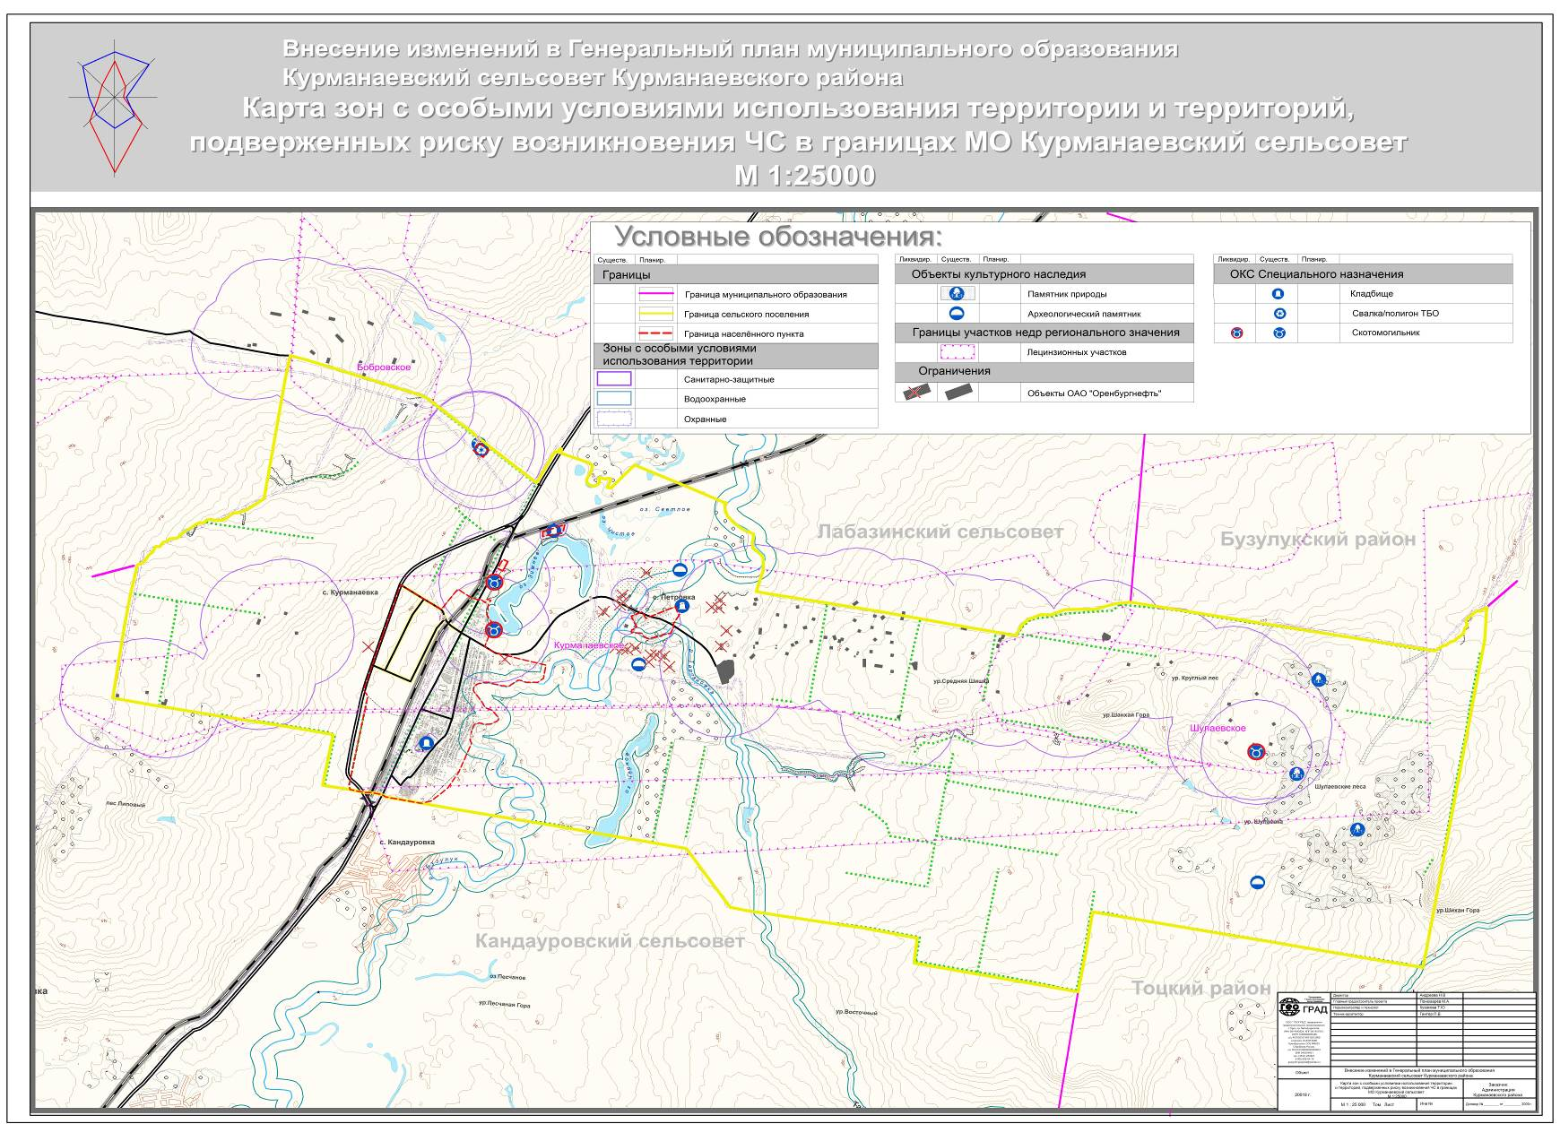
по внесению изменений в Генеральный план
муниципального образования Курманаевский сельсовет

Приложение № 2
по внесению изменений в Генеральный план
муниципального образования Курманаевский сельсовет

